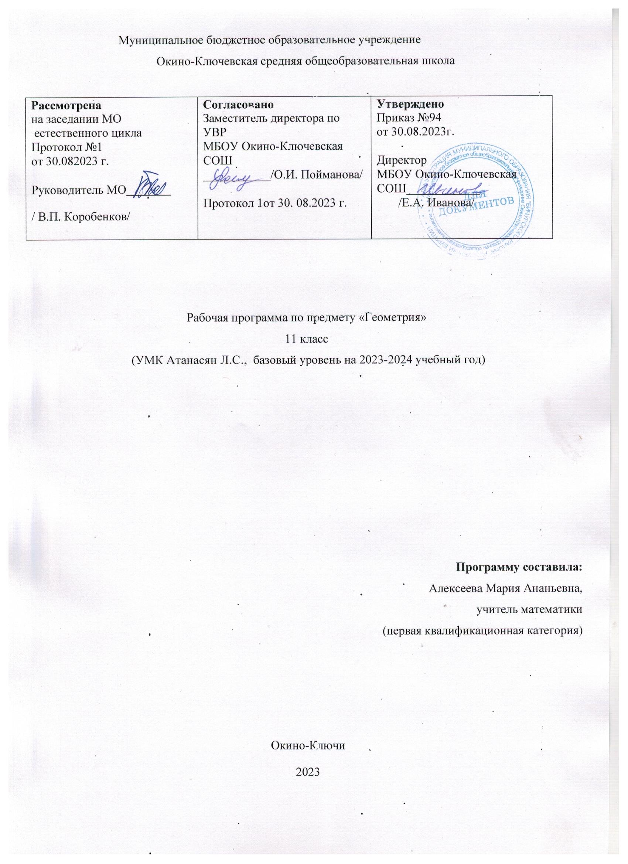

**2. Пояснительная записка**

Рабочая программа разработана в соответствии с требованиями Федерального компонента государственного образовательного стандарта среднего (полного) общего образования (Приказ МО РФ № 413 от 17.05.2012 г.); Федеральным Законом от 29.12.2012 № 273-ФЗ «Об образовании в Российской Федерации»; рабочей программой общеобразовательных учреждений по геометрии, 10-11 классы / составитель: Т. А. Бурмистрова – М. « Просвещение», 2018

Рабочая программа разработана на основе авторской программы «Геометрия, 10–11», авт. Л.С.Атанасян и др.

Рабочая программа ориентирована на учебник: Математика: алгебра и начала математического анализа, геометрия. Геометрия. 10-11классы: учеб. Для общеобразоват. организаций: базовый и углубл. Уровни / [Л.С. Атанасян, В.Ф.Бутузов, С.Б.Кадомцев и др.].­– 5-е изд. – М.: Просвещение, 2019. – 255 с.: ил. – (МГУ – школе).

*Цели курса:*

* овладение системой математических знаний и умений, необходимых в практической деятельности, продолжения образования;
* приобретение опыта планирования и осуществления алгоритмической деятельности;
* освоение навыков и умений проведения доказательств, обоснования выбора решений;
* приобретение умений ясного и точного изложения мыслей;
* развитие пространственных представлений и умений, освоение основных фактов и методов планиметрии;
* использование геометрического языка для описания предметов.

*Задачи обучения геометрии****:***

* дать учащимся систематические сведения об основных телах и поверхностях вращения – цилиндре, конусе, сфере, шаре;
* ввести понятие объема тела и вывести формулы для вычисления объемов основных многогранников и круглых тел;
* сформировать умение учащихся применять векторно-координатный метод к решению задач на вычисление углов между прямыми и плоскостями и расстояний между двумя точками, от точки до плоскости;

Базисный учебный план на изучение геометрии в 11 классе отводит 2  учебных часа.

**3. Планируемые результаты освоения учебного предмета, курса и т.д.**

Программа обеспечивает достижения следующих результатов освоения образовательной программы основного общего образования:

*Личностные результаты:*

- включающих готовность и способность обучающихся к саморазвитию, личностному самоопределению и самовоспитанию в соответствии с общечеловеческими ценностями;

- сформированность их мотивации к обучению и целенаправленной познавательной деятельности, системы значимых социальных и межличностных отношений, ценностно-смысловых установок;

- способность ставить цели и строить жизненные планы;

- готовность и способность к самостоятельной, творческой и ответственной деятельности;

- навыки сотрудничества со сверстниками, детьми младшего возраста, взрослыми в образовательной, общественно полезной, учебно-исследовательской, проектной и других

видах деятельности;

- готовность и способность к образованию, в том числе самообразованию, на протяжении всей жизни;

- сознательное отношение к непрерывному образованию как условию успешной профессиональной и общественной деятельности.

*Метапредметные результаты:*

- включающих освоенные обучающимися межпредметные понятия и универсальные учебные действия (регулятивные, познавательные, коммуникативные);

- самостоятельность в планировании и осуществлении учебной деятельности и организации учебного сотрудничества с педагогами и сверстниками;

- способность к построению индивидуальной образовательной траектории, владение навыками учебно-исследовательской, проектной и социальной деятельности;

- умение самостоятельно определять цели деятельности и составлять планы деятельности; самостоятельно осуществлять, контролировать и корректировать деятельность;

- использовать все возможные ресурсы для достижения поставленных целей и реализации планов деятельности;

- выбирать успешные стратегии в различных ситуациях;

- умение продуктивно общаться и взаимодействовать в процессе совместной деятельности, учитывать позиции других участников деятельности, эффективно разрешать конфликты;

- владение навыками познавательной, учебно-исследовательской и проектной деятельности, навыками разрешения проблем;

- способность и готовность к самостоятельному поиску методов решения практических задач, применению различных методов познания;

- готовность и способность к самостоятельной информационно- познавательной деятельности, включая умение ориентироваться в различных источниках информации, критически оценивать и интерпретировать информацию, получаемую из различных источников;

- умение использовать средства информационных и коммуникационных технологий (далее – ИКТ) в решении когнитивных, коммуникативных и организационных задач с соблюдением требований эргономики, техники безопасности, гигиены, ресурсосбережения, правовых и этических норм, норм информационной безопасности;

- владение навыками познавательной рефлексии как осознания совершаемых действий и мыслительных процессов, их результатов и оснований, границ своего знания и незнания, новых познавательных задач и средств их достижения.

*Предметные результаты:*

- включающих освоенные обучающимися в ходе изучения учебного предмета умения, виды деятельности по получению нового знания в рамках учебного предмета, его преобразованию и применению в учебных, учебно-проектных и социально-проектных ситуациях;

- формирование математического типа мышления, владение геометрической терминологией, ключевыми понятиями, методами и приёмами;

- сформированность представлений о математике, о способах описания на математическом языке явлений реального мира;

- сформированность представлений о математических понятиях, как о важнейших математических моделях, позволяющих описывать и изучать разные процессы и явления; понимание возможности аксиоматического построения математических теорий;

- владение методами доказательств и алгоритмов решения;

- умение их применять, проводить доказательные рассуждения в ходе решения задач;

- владение основными понятиями о плоских и пространственных геометрических фигурах, их основных свойствах;

- сформированность умения распознавать на чертежах, моделях и в реальном мире геометрические фигуры;

- применение изученных свойств геометрических фигур и формул для решения геометрических задач и задач с практическим содержанием;

- владение навыками использования готовых компьютерных программ при решении задач.

-использовать приобретенные знания и умения в практической деятельности и повседневной жизни для:

- исследования (моделирования) несложных практических ситуаций на основе изученных формул и свойств фигур;

- вычисления длин, площадей и объемов реальных объектов при решении практических задач, используя при необходимости справочники и вычислительные устройства

*В результате изучения геометрии обучающийся научится:*

• распознавать на чертежах и моделях пространственные формы; соотносить трехмерные объекты с их описаниями, изображениями;

• описывать взаимное расположение прямых и плоскостей в пространстве, аргументировать свои суждения об этом расположении;

• анализировать в простейших случаях взаимное расположение объектов в пространстве;

• изображать основные многогранники и круглые тела, выполнять чертежи по условиям задач;

• строить простейшие сечения куба, призмы, пирамиды;

• решать планиметрические и простейшие стереометрические задачи на нахождение геометрических величин

(длин, углов, площадей, объемов);

• использовать при решении стереометрических задач планиметрические факты и методы;

• проводить доказательные рассуждения в ходе решения задач.

**4. Содержание учебного предмета**

Содержание курса геометрии 11 класса включает следующие тематические блоки:

1. Цилиндр, конус, шар (17 ч.)

Понятие цилиндра. Площадь поверхности цилиндра. Понятие конуса. Площадь поверхности конуса. Усеченный конус. Сфера и шар. Уравнение сферы. Взаимное расположение сферы и плоскости. Касательная плоскость к сфере. Площадь сферы.

Основная цель – дать учащимся систематические сведения об основных телах и поверхностях вращения – цилиндре, конусе, сфере, шаре. В ходе знакомства с теоретическим материалом темы значительно развиваются пространственные представления учащихся, в ходе решения задач продолжается формирование логических и графических умений школьников.

2. Объемы тел (21 ч.)

Объем прямоугольного параллелепипеда. Объемы прямой призмы и цилиндра. Объемы наклонной призмы, пирамиды и конуса. Объем шара и площадь сферы. Объемы шарового сегмента, шарового слоя и шарового сектора.

Основная цель – ввести понятие объема тела и вывести формулы для вычисления объемов основных многогранников и круглых тел, изученных в курсе стереометрии.

3. Векторы в пространстве (6 ч.)

Понятие вектора в пространстве. Сложение и вычитания векторов. Умножение вектора на число. Компланарные векторы.

Основная цель – расширить сведения о векторах и действиях над ними.

4. Метод координат в пространстве. Движения (15 ч.)

Координаты точки и координаты вектора. Скалярное произведение векторов. Движение.

Основная цель – сформировать умение учащихся применять векторно-координатный метод к решению задач на вычисление углов между прямыми и плоскостями и расстояний между двумя точками, от точки до плоскости.

5. Обобщающее повторение (6 ч.)

Контрольные работы завершают изучение тем: «Метод координат в пространстве», «Цилиндр, конус, шар», «Объемы тел». Для итогового повторения и успешной подготовки к экзамену по математике организуется повторение всех тем, изученных на старшей ступени школы. Обобщающее повторение материала завершается зачетом по стереометрии.

Перечень контрольных работ:

Контрольная работа №1 по теме: «Цилиндр, конус и шар».

Контрольная работа №2 по теме: «Объемы тел».

Контрольная работа №3 по теме: «Площадь сферы. Объем шара».

Контрольная работа №4 по теме: «Прямоугольная система координат в пространстве. Простейшие задачи в координатах».

Контрольная работа №5 по теме: «Скалярное произведение векторов».

**5. Календарно-тематическое планирование. Геометрия 11 класс**

**(УМК Л.С. Атанасян, базовый уровень 2ч в неделю)**

|  |  |  |  |  |  |
| --- | --- | --- | --- | --- | --- |
| № | Наименование раздела программы | Тема урока | Кол-во  часов | Дата | |
| по плану | факт |
| 1 | Цилиндр, конус  и шар(17ч) | Понятие цилиндра. | 1 | 5.09 |  |
| 2-3 | Площадь поверхности цилиндра. | 2 | 8,12.09 |  |
| 4 | Понятие конуса. Площадь поверхности конуса. | 1 | 15.09 |  |
| 5-6 | Усеченный конус | 2 | 19,22.09 |  |
| 7 | Сфера и шар. Уравнение сферы | 1 | 26.09 |  |
| 8 | Взаимное расположение сферы и плоскости | 1 | 29.09 |  |
| 9 | Касательная плоскость к сфере | 1 | 3.10 |  |
| 10 | Площадь сферы | 1 | 6.10 |  |
| 11-15 | Разные задачи на многогранники, цилиндр, конус и шар | 5 | 10,13,17,20,24.10 |  |
| 16-17 | Цилиндр, конус и шар*.*  *Контрольная работа №1* | 2 | 27.10,7.11 |  |
| 18 | Объемы тел (21ч) | Понятие объема. Объем прямоугольного параллелепипеда | 1 | 10.11 |  |
| 19-20 | Объем прямоугольной призмы, основанием которой является прямоугольный треугольник | 2 | 14,17.11 |  |
| 21 | Объем прямой призмы. | 1 | 21.11 |  |
| 22-23 | Объем цилиндра | 2 | 24,28.11 |  |
| 24-25 | Вычисление объемов тел с помощью определенного интеграла. Объем наклонной призмы | 2 | 1,5.12 |  |
| 26-28 | Объем пирамиды | 3 | 8,12,  15.12 |  |
| 29-30 | Объем конуса | 2 | 19,22.12 |  |
| 31 | Объемы тел. *Контрольная работа №2* | 1 | 26.12 |  |
| 32-33 | Объем шара | 2 | 29.12, 9.01 |  |
| 34-35 | Объем шарового сегмента, шарового слоя и сегмента | 2 | 12,16.01 |  |
| 36 | Площадь сферы | 2 | 19,23.01 |  |
| 37-38 | Площадь сферы*. Объем шара.*  *Контрольная работа №3* | 1 | 26.01 |  |
| 39 | Векторы в пространстве (6ч) | Понятие вектора. Равенство векторов. | 1 | 30.01 |  |
| 40 | Сложение и вычитание векторов. Сумма нескольких векторов. | 1 | 02.02 |  |
| 41 | Умножение вектора на число. | 1 | 06.02 |  |
| 42 | Компланарные векторы. Правило параллелепипеда. | 1 | 09.02 |  |
| 43 | Разложение вектора по трем некомпланарным векторам | 1 | 13.02 |  |
| 44 | Векторы в пространстве (зачет) | 1 | 16.02 |  |
| 45 | Метод координат в пространстве.(15ч) | Прямоугольная система координат в пространстве | 1 | 20.02 |  |
| 46-47 | Координаты вектора | 2 | 27.02,01.03 |  |
| 48 | Связь между координатами векторов и координатами точек | 1 | 05.03 |  |
| 49-50 | Простейшие задачи в координатах | 2 | 12,15.03 |  |
| 51 | Прямоугольная система координат в пространстве. Простейшие задачи в координатах. *Контрольная работа №4* | 1 | 26.03 |  |
| 52-53 | Угол между векторами. Скалярное произведение векторов | 2 | 29.03,02.04 |  |
| 54-55 | Вычисление углов между прямыми и плоскостями | 2 | 5,9.04 |  |
| 56-57 | Центральная симметрия. Осевая симметрия. Зеркальная симметрия. Параллельный перенос | 2 | 12,16.04 |  |
| 58-59 | Скалярное произведение векторов*. Контрольная работа №5* | 2 | 19,23.04 |  |
| 60-61 | Итоговое повторение(6ч) | Аксиомы стереометрии и их следствия. Параллельность прямых, прямой и плоскости. Параллельность плоскостей | 2 | 26,30.04 |  |
| 62 | Перпендикулярность прямой и плоскости. Теорема о трех перпендикулярах. Угол между прямой и плоскостью | 1 | 07.05 |  |
| 63 | Двугранный угол. Перпендикулярность плоскостей | 1 | 14.05 |  |
| 64 | Многогранники и площади их поверхностей | 1 | 17.05 |  |
|  |  |  |  |  |